
2020年河北省初中毕业生升学文化课考试化学考试试卷
注意事项：1.本试卷共10页，总分120分，考试时间120分钟。
2.答题前，考生务必将姓名、准考证号填写在试卷和答题卡相应位置上。
3.答选择题时，每小题选出答案后，用2B铅笔把答题卡上对应题目的答案标号涂黑：答非选择题时，将答案写在答题卡上。写在本试卷上无效。
考试结束后，将本试卷和答题卡一并交回。
可能用到的相对原子质量：H-1 O-16 S-32 Zn-65
一、选择题
1.下列物品主要用有机合成材料制成的是
A. 塑料水杯
B. 纯棉衬衫
C. 羊毛围巾
D. 不锈钢盆
2.下列物质能在空气中剧烈燃烧，发出耀眼白光的是
A. 硫
B. 镁
C. 红磷
D. 铁丝
3.下列有关水的说法不正确的是
A. 煮沸可给水杀菌消毒
B. 过滤可使海水转化为淡水
C. 用肥皂水可区分硬水和软水
D. 用活性炭可除去水中异味
4.下列化学用语与所表达的意义对应正确的是
A. Fe²⁺——铁离子
B. 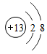——铝原子
C. 2He——2个氦元素
D. 2NO₂——2个二氧化氮分子
5.利用催化剂可消除室内装修材料释放的甲醛，如图所示为该反应的微观示意图。下列说法不正确的是
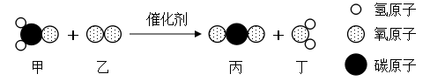
A. 甲醛的化学式为CH₂O
B. 生成物丙和丁中氧元素的化合价相同
C. 生成物丙由1个碳原子和2个氧原子构成
D. 参加反应的甲和生成的丁分子个数比为1:1
6.如图所示实验方案不能达到实验目的的是
A. 证明待测溶液呈酸性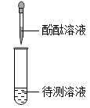
B. 探究硝酸钾溶解度与温度的关系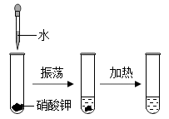
C. 探究水的组成元素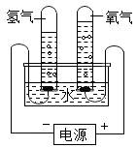
D. 验证质量守恒定律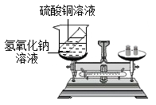
7.向盛有一定量铜和氧化铜混合物烧杯中滴加稀盐酸，边滴边搅拌，反应过程中剩余固体的质量与加入稀盐酸的质量关系如图所示。下列说法不正确的是
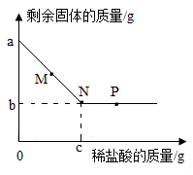
A. M点时，剩余固体是铜和氧化铜
B. M、N点时，溶液中的溶质均只有CuCl₂
C. N、P点时，溶液的pH:N>P
D. 混合物中铜的质量为（a-b）g
8.2020年世界环境日中国宣传主题是“美丽中国，我是行动者”。下列做法与这一主题不相符的是
A. 垃圾分类投放
B. 野炊明火烧烤
C. 控制汽车鸣笛
D. 坚持绿色出行
9.下列过程中发生了化学变化的是
A. 气体膨胀
B. 石蜡熔化
C. 火药爆炸
D. 光的色散
10.如图所示实验操作正确的是
A. 取用块状固体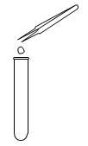
B. 移走蒸发皿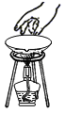
C. 测量液体温度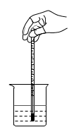
D. 检验物体是否带电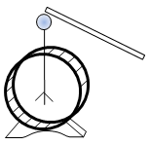
11.下列事实能够说明“分子在不停地运动”是
A. 公园里花香四溢
B. 春天里柳絮飞扬
C. 海面上浪花飞溅
D. 天空中乌云翻滚
12.下列对生产生活实际问题的解释不正确的是
A. 炒菜时油锅着火用锅盖盖灭——隔绝空气
B. 体操运动员在手上涂防滑粉——增大摩擦力
C. 铵态氮肥不能与碱性物质混合施用——两者反应放出氨气
D. 早晨太阳还在地平线以下时人就可以看到它——光的直线传播
13.下列分类正确的是
A. 冰、干冰、可燃冰都是氧化物
B. 金属、玻璃、石墨都是导体
C. 钙、锌、碘都是人体必需元素
D. 钳子、羊角锤、定滑轮都是省力杠杆
14.对如图所示实验的分析不正确的是
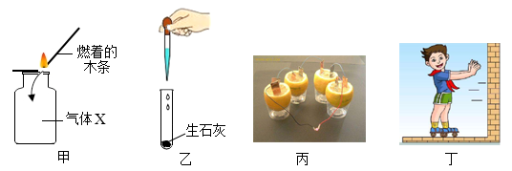
A. 甲：燃着的木条熄灭，说明气体X一定是二氧化碳
B. 乙：试管外壁发烫，说明生石灰与水的反应放出热量
C. 丙：二极管发光，说明水果电池提供了电压
D. 丁：穿旱冰鞋的小红用力推墙却向后运动，说明物体间力的作用是相互的
二、填空及简答题（本大题共9个小题：每空1分，共31分）
15.按如图所示方案进行“探究燃烧条件之一是温度要达到可燃物的着火点”的实验（已知：白磷的着火点是40℃），观察到：甲中白磷燃烧，乙中白磷不燃烧。实验后，将甲中试管倒置于水中，去掉橡胶塞，发现水进入试管中。
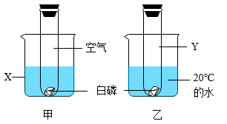
（1）甲中白磷燃烧的化学方程式为___________。
（2）甲中的X、乙中的Y分别为__________。
（3）“水进入试管中”的原因是________。
16.科学知识在生产生活中有广泛的应用。
（1）空气中含量最大且常用作保护气的是_______。
（2）白菜、大米、鸡蛋中富含蛋白质的是_______。
（3）生活中防止铁质栅栏生锈的一种方法是________。
（4）洗洁精除掉餐具上的油污，利用了洗洁精的________作用。
（5）正确使用“含氟牙膏”可防治龋齿，其中的“氟”是指______（选填“元素”“单质”或“原子”）。
17.根据如图所示的实验回答问题。
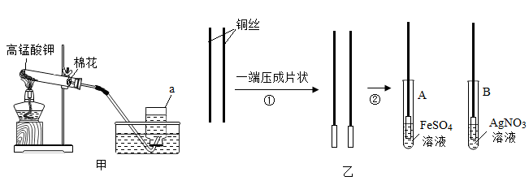
（1）甲是实验室制取氧气的实验。仪器a的名称是_____________，试管口放一团棉花的作用是_________，当观察到导管口有___________时，再开始收集。
（2）乙是金属性质的实验。步骤①体现了铜具有__________性，步骤②验证了三种金属活动性强弱的依据是_______________。
18.A~H均是初中化学常见物质，如图所示是它们之间的相互转化关系。其中C可用于配制生理盐水，H是石灰石的主要成分。请回答下列问题：
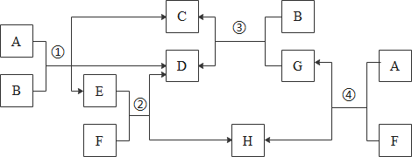
（1）H化学式为___________。
（2）F的一种用途是___________。
（3）反应③的基本反应类型为_______。
（4）反应①的化学方程式为________。
三、实验探究题
19.84消毒液、H₂O₂溶液都是常用消毒剂，兴趣小组对两种消毒剂进行了如下探究活动。
【查阅资料】84消毒液的有效成分是次氯酸钠（化学式为NaClO）。
【实验1】取少量84消毒液于试管中，滴加H₂O₂溶液，发现有大量气泡产生：然后___________（填写实验操作和现象），证明产生气体是氧气。
【提出问题】在上述反应中，NaClO的作用是什么？
【作出猜想】猜想一：作反应物，NaClO与H₂O₂溶液发生化学反应；
猜想二：作____________，类似分解H₂O₂溶液制氧气时MnO₂的作用
【实验2】
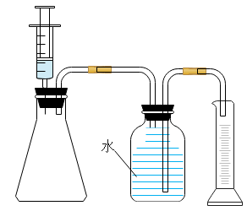
①按上图所示组装实验装置，并________。
②向锥形瓶中加入30mL84消毒液，注射器中吸入25mLH₂O₂溶液。
③将注射器中的H₂O₂溶液平均分5次推入锥形瓶中：每次推入H₂O₂溶液，待不再产生气泡后，记录收集气体的总体积（忽略其他因素对测量结果造成的影响）见下表。
 | 第1次 | 第2次 | 第3次 | 第4次 | 第5次
收集气体的总体积/mL | 140 | 280 | 365 | x | 375

（1）表中的数据x=_______。
（2）分析表中数据得出“猜想一正确”，其依据是______。
【分析讨论】NaClO与H₂O₂溶液反应除生成氧气外，还生成氯化钠和水。该反应的化学方程式为_____。
【拓展反思】生活中常用消毒剂除84消毒液、H₂O₂溶液外，还有75%酒精、过氧乙酸等。在使用各种消毒剂时，要考虑它们的性质。切记：科学使用，注意安全！
生活中下列使用消毒剂的做法正确的是_________。
A、不同的消毒剂可随意混合使用
B、使用84消毒液的浓度越高越好
C、使用75%酒精消毒应远离明火，防止火灾
D、84消毒液、75%酒精等消毒剂均应密封保存
四、计算应用题
20.某小组用粗锌测定某稀硫酸中溶质的质量分数。取一定质量的稀硫酸于烧杯中，称量稀硫酸和烧杯的总质量；然后，向其中分两次加入粗锌（杂质不参加反应），实验过程和数据如图所示。请计算：
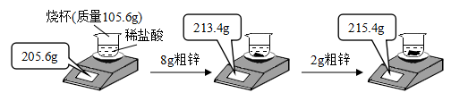
（1）生成氢气的总质量为 g。
（2）稀硫酸中溶质的质量分数。

